2014 年湖南省怀化市中考数学试卷

一、选择题（每小题 3 分，共 24 分；每小题的四个选项中只有一项是正确的，请将正确选项的代号填涂在答题卡的相应位置上）
1．（3 分）（2014•怀化）我国南海海域面积为 3500000km2，用科学记数法表示正确的是（ ）
A．3.5×105cm2 B．3.5×106cm2 C．3.5×107cm2 D．3.5×108cm2

2．（3 分）（2014•怀化）将一直角三角板与两边平行的纸条如图放置．已知∠ 1=30°，则∠ 2 的度数为（ ）

A．30° B．45° C．50° D．60°

3．（3 分）（2014•怀化）多项式 ax2﹣4ax﹣12a 因式分解正确的是（ ）
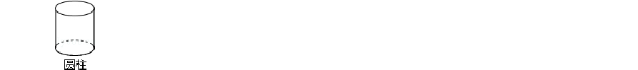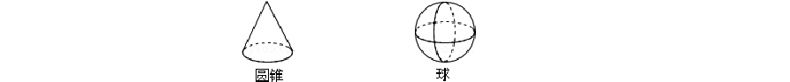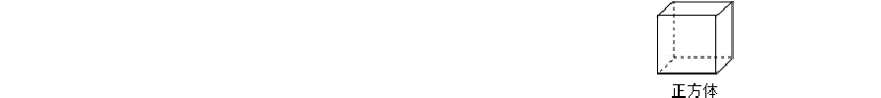A．a（x﹣6）（x+2） B．a（x﹣3）（x+4） C．a（x2﹣4x﹣12） D．a（x+6）（x﹣2） 4．（3 分）（2014•怀化）下列物体的主视图是圆的是（ ）
A．
B．
C．
D．

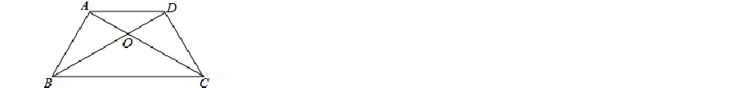
5．（3 分）（2014•怀化）如图，已知等腰梯形 ABCD 中，AD∥ BC，AB=DC，AC 与 BD 相交于点 O，则下列判断不正确的是（ ）

A．△ ABC≌ △ DCB B．△ AOD≌ △ COB C．△ ABO≌ △ DCO D．△ ADB≌ △ DAC

A．﹣1≤x＜2 B．x≥﹣1 C．x＜2 D．﹣1＜x≤2
6．（3 分）（2014•怀化）不等式组
的解集是（
）

7．（3 分）（2014•怀化）某中学随机调查了 15 名学生，了解他们一周在校参加体育锻炼时间，列表如下：

锻炼时间（小时） | 5 | 6 | 7 | 8
人数 | 2 | 6 | 5 | 2
则这 15 名同学一周在校参加体育锻炼时间的中位数和众数分别是（ ）
A．6，7 B．7，7 C．7，6 D．6，6
8（．3 分）（2014•怀化）已知一次函数 y=kx+b 的图象如图，那么正比例函数 y=kx 和反比例函数 y= 在同一坐标系中的图象大致是（
）

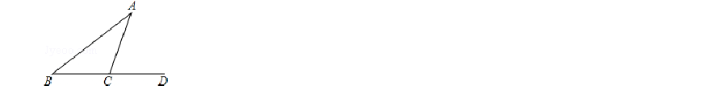

14．（3 分）（2014•怀化）已知点 A（﹣2，4）在反比例函数 y= （k≠0）的图象上，则 k 的值为 ．
15．（3 分）（2014•怀化）如图，在△ ABC 中，∠ A=30°，∠ B=50°，延长 BC 到 D，则∠ ACD= °．

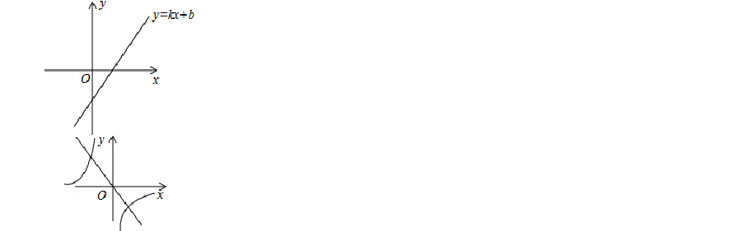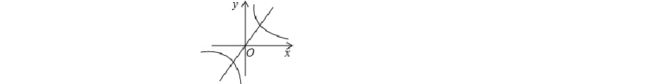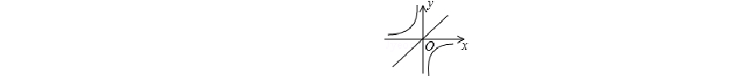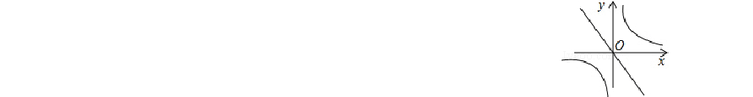二、填空题（每小题 3 分，共 24 分；请将答案直接填写在答题卡的相应位置上）
A．
B．
C．
D．
9．（3 分）（2014•怀化）计算：（﹣1）2014= ．

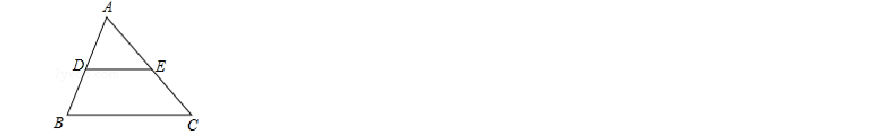10．（3 分）（2014•怀化）分解因式：2x2﹣8= ．
：S△
11．（3 分）（2014•怀化）如图，D、E 分别是△ ABC 的边 AB、AC 上的中点，则 S△ ADE
ABC
= ．

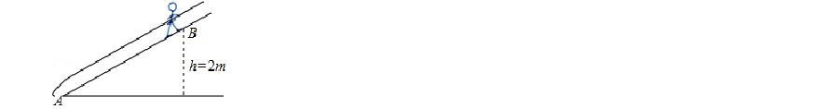13．（3 分）（2014•怀化）如图，小明爬一土坡，他从 A 处爬到 B 处所走的直线距离 AB=4 米，此时，他离地面高度为 h=2 米，则这
12．（3 分）（2014•怀化）分式方程
=
的解为 ．
个土坡的坡角∠ A= °．

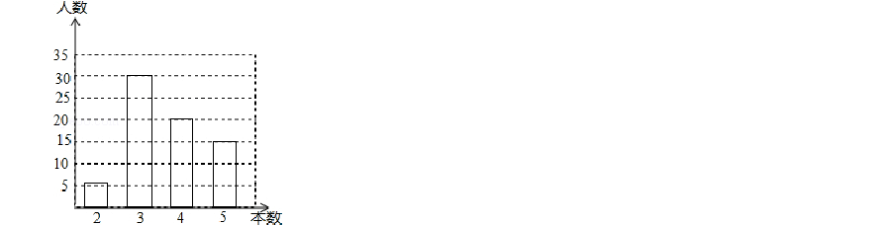16．（3 分）（2014•怀化）某校九年级有 560 名学生参加了市教育局举行的读书活动，现随机调查了 70 名学生读书的数量，根据所得
数据绘制了如图的条形统计图，请估计该校九年级学生在此次读书活动中共读书 本．

三、解答题（本大题共 8 小题，共 72 分）
17．（6 分）（2014•怀化）计算：|﹣3|﹣
﹣（ ）0+4sin45°．

18．（6 分）（2014•怀化）设一次函数 y=kx+b（k≠0）的图象经过 A（1，3）、B（0，﹣2）两点，试求 k，b 的值．

19．（10 分）（2014•怀化）如图，在平行四边形 ABCD 中，∠ B=∠ AFE，EA 是∠ BEF 的角平分线．求证：
- △ABE≌ △ AFE；
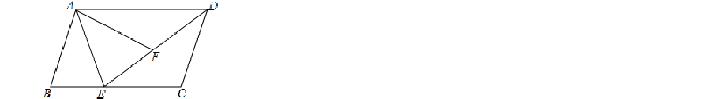
- ∠ FAD=∠ CDE．

20．（10 分）（2014•怀化）甲乙两名同学做摸球游戏，他们把三个分别标有 1，2，3 的大小和形状完全相同的小球放在一个不透明的口袋中．
- 求从袋中随机摸出一球，标号是 1 的概率；
- 从袋中随机摸出一球后放回，摇匀后再随机摸出一球，若两次摸出的球的标号之和为偶数时，则甲胜；若两次摸出的球的标号之和为奇数时，则乙胜；试分析这个游戏是否公平？请说明理由．

21．（10 分）（2014•怀化）两个城镇 A、B 与两条公路 ME，MF 位置如图所示，其中ME 是东西方向的公路．现电信部门需在C 处修建一座信号发射塔，要求发射塔到两个城镇 A、B 的距离必须相等，到两条公路 ME，MF 的距离也必须相等，且在∠FME 的内部
（1）那么点 C 应选在何处？请在图中，用尺规作图找出符合条件的点C．（不写已知、求作、作法，只保留作图痕迹）
（2）设AB 的垂直平分线交 ME 于点 N，且MN=2（
+1）km，在M 处测得点 C 位于点M 的北偏东 60°方向，在N 处测得点C 位

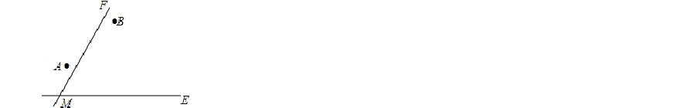
于点 N 的北偏西 45°方向，求点 C 到公路 ME 的距离．

22．（10 分）（2014•怀化）如图，E 是长方形 ABCD 的边 AB 上的点，EF⊥DE 交 BC 于点F
- 求证：△ADE∽ △ BEF；
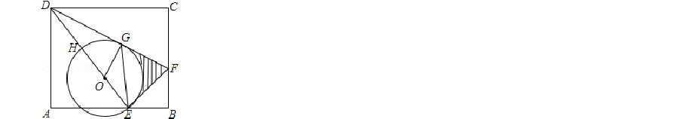
- 设H 是 ED 上一点，以EH 为直径作⊙O，DF 与⊙O 相切于点G，若DH=OH=3，求图中阴影部分的面积（结果保留到小数点后
面第一位， ≈1.73，π≈3.14）．

23．（10 分）（2014•怀化）设 m 是不小于﹣1 的实数，使得关于 x 的方程 x2+2（m﹣2）x+m2﹣3m+3=0 有两个不相等的实数根 1，x2．
（1）若
+
=1，求
的值；
（2）求
+
﹣m2 的最大值．

24．（10 分）（2014•怀化）如图 1，在平面直角坐标系中，AB=OB=8，∠ ABO=90°，∠ yOC=45°，射线 OC 以每秒 2 个单位长度的速度向右平行移动，当射线 OC 经过点 B 时停止运动，设平行移动 x 秒后，射线 OC 扫过 Rt△ABO 的面积为 y．
- 求 y 与 x 之间的函数关系式；
- 当 x=3 秒时，射线 OC 平行移动到 O′C′，与 OA 相交于 G，如图 2，求经过 G，O，B 三点的抛物线的解析式；
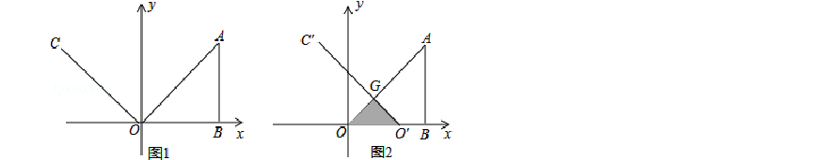
- 现有一动点 P 在（2）中的抛物线上，试问点 P 在运动过程中，是否存在三角形 POB 的面积 S=8 的情况？若存在，求出点 P 的坐标，若不存在，请说明理由．

2014 年湖南省怀化市中考数学试卷
参考答案与试题解析

一、选择题（每小题 3 分，共 24 分；每小题的四个选项中只有一项是正确的，请将正确选项的代号填涂在答题卡的相应位置上）
1．（3 分）（2014•怀化）我国南海海域面积为 3500000km2，用科学记数法表示正确的是（ ）

A．3.5×105cm2 B．3.5×106cm2
C．3.5×107cm2
D．3.5×108cm2

考点： 科学记数法—表示较大的数．
分析： 科学记数法的表示形式为a×10n 的形式，其中 1≤|a|＜10，n 为整数．确定n 的值时，要看把原数变成a 时， 小数点移动了多少位，n 的绝对值与小数点移动的位数相同．当原数绝对值＞1 时，n 是正数；当原数的绝对值＜1 时，n 是负数．
解答： 解：将 3500000 用科学记数法表示为：3.5×106． 故选：B．
点评： 此题考查了科学记数法的表示方法．科学记数法的表示形式为a×10n 的形式，其中1≤|a|＜10，n 为整数，表示时关键要正确确定a 的值以及n 的值．

2．（3 分）（2014•怀化）将一直角三角板与两边平行的纸条如图放置．已知∠ 1=30°，则∠ 2 的度数为（ ）

A．30° B．45°
C．50°
D．60°

考点： 平行线的性质． 专题： 计算题．
分析： 根据平行线的性质得∠ 2=∠ 3，再根据互余得到∠ 1=60°，所以∠ 2=60°．
解答： 解：∵ a∥ b，
∴ ∠ 2=∠ 3，
∵ ∠ 1+∠ 3=90°，
∴ ∠ 1=90°﹣30°=60°，
∴ ∠ 2=60°．
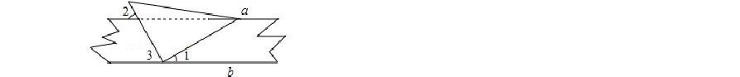
故选D．

点评： 本题考查了平行线性质：两直线平行，同位角相等；两直线平行，同旁内角互补；两直线平行，内错角相等．

3．（3 分）（2014•怀化）多项式 ax2﹣4ax﹣12a 因式分解正确的是（ ）
A．a（x﹣6）（x+2） B．a（x﹣3）（x+4） C．a（x2﹣4x﹣12） D．a（x+6）（x﹣2）

考点： 因式分解-十字相乘法等；因式分解-提公因式法．
分析： 首先提取公因式a，进而利用十字相乘法分解因式得出即可． 解答： 解：ax2﹣4ax﹣12a

=a（x2﹣4x﹣12）
=a（x﹣6）（x+2）．
点评： 此题主要考查了提取公因式法以及十字相乘法分解因式，正确利用十字相乘法分解因式是解题关键．

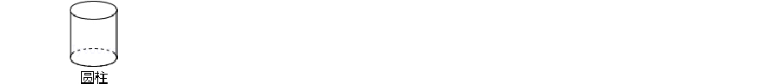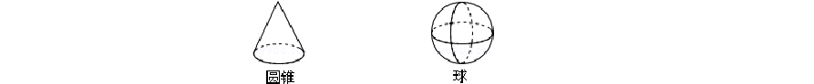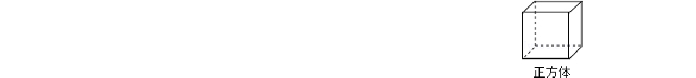4．（3 分）（2014•怀化）下列物体的主视图是圆的是（ ）
A．
B．
C．
D．

考点： 简单几何体的三视图．
分析： 根据从正面看得到的图形是主视图，可得答案． 解答： 解：A、只是图是矩形，故A 不符合题意；
B、主视图是三角形，故B 不符合题意；
C、主视图是圆，故C 符合题意；
D、主视图是正方形，故D 不符合题意； 故选：C．
点评： 本题考查了简单组合体的三视图，从正面看得到的图形是主视图．

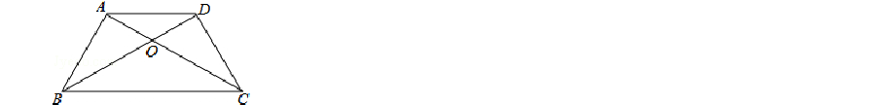
5．（3 分）（2014•怀化）如图，已知等腰梯形 ABCD 中，AD∥ BC，AB=DC，AC 与 BD 相交于点O，则下列判断不正确的是（ ）

- △ ABC≌ △ DCB
- △ AOD≌ △ COB
- △ ABO≌ △ DCO
- △ ADB≌ △ DAC

考点： 等腰梯形的性质；全等三角形的判定．
分析： 由等腰梯形ABCD 中，AD∥ BC，AB=DC，可得∠ ABC=∠ DCB，∠ BAD=∠ CDA，易证得△ ABC≌ △ DCB，
△ ADB≌ △ DAC；继而可证得∠ ABO=∠ DCO，则可证得△ ABO≌ △ DCO．
解答： 解：A、∵ 等腰梯形ABCD 中，AD∥ BC，AB=DC，
∴ ∠ ABC=∠ DCB，
在△ ABC 和△ DCB 中，
，

∴ △ ABC≌ △ DCB（SAS）；故正确； B、∵ AD∥ BC，
∴ △ AOD∽ △ COB，
∵ BC＞AD，
∴ △ AOD 不全等于△ COB；故错误；
C、∵ △ ABC≌ △ DCB，
∴ ∠ ACB=∠ DBC，
∵ ∠ ABC=∠ DCB，
∴ ∠ ABO=∠ DCO，
在△ ABO 和△ DCO 中，

∴ △ ABO≌ △ DCO（AAS）；故正确；
，
D、∵ 等腰梯形 ABCD 中，AD∥ BC，AB=DC，
∴ ∠ BAD=∠ CDA，
在△ ADB 和△ DAC 中，

∴ △ ADB≌ △ DAC（SAS），故正确．故选 B．
，
点评： 此题考查了等腰三角形的性质以及全等三角形的判定与性质．此题难度适中，注意掌握数形结合思想的应用．

A．﹣1≤x＜2 B．x≥﹣1 C．x＜2 D．﹣1＜x≤2
6．（3 分）（2014•怀化）不等式组
的解集是（
）

考点： 解一元一次不等式组．
分析： 分别求出各不等式的解集，再根据不等式组无解求出a 的取值范围即可．
解答： 解：
，

由①得，4x＜8，x＜2， 由②得，x≥﹣1，
故不等式组的解集为﹣1≤x＜2， 故选 A．
点评： 本题考查的是解一元一次不等式组，熟知“同大取大；同小取小；大小小大中间找；大大小小找不到”的原则是解答此题的关键．

7．（3 分）（2014•怀化）某中学随机调查了 15 名学生，了解他们一周在校参加体育锻炼时间，列表如下：

锻炼时间（小时） 5 | 6 | 7 | 8
人数 2 | 6 | 5 | 2
则这 15 名同学一周在校参加体育锻炼时间的中位数和众数分别是（ ）
A．6，7 B．7，7 C．7，6 D．6，6

考点： 众数；中位数．
分析： 根据中位数和众数的定义分别进行解答即可． 解答： 解：∵ 共有 15 个数，最中间的数是 8 个数，
∴ 这 15 名同学一周在校参加体育锻炼时间的中位数是6；
6 出现的次数最多，出现了 6 次，则众数是 6； 故选 D．
点评： 此题考查了中位数和众数，中位数是将一组数据从小到大（或从大到小）重新排列后，最中间的那个数（最中间两个数的平均数），叫做这组数据的中位数；众数是一组数据中出现次数最多的数．

中的图象大致是（ ）
8．（3 分）（2014•怀化）已知一次函数y=kx+b 的图象如图，那么正比例函数y=kx 和反比例函数 y= 在同一坐标系

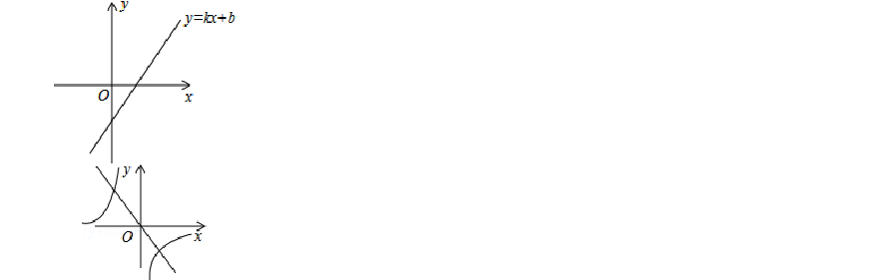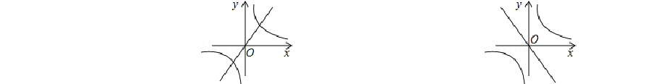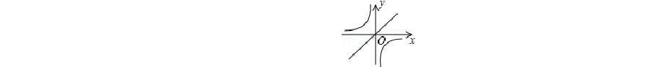考点： 反比例函数的图象；一次函数的图象；一次函数图象与系数的关系．
A．
B．
C．
D．
分析： 根据一次函数图象可以确定 k、b 的符号，根据k、b 的符号来判定正比例函数 y=kx 和反比例函数 y= 图象

所在的象限．
解答： 解：如图所示，∵ 一次函数 y=kx+b 的图象经过第一、三、四象限，∴ k＞0，b＜0．
∴ 正比例函数 y=kx 的图象经过第一、三象限，
反比例函数 y= 的图象经过第二、四象限．

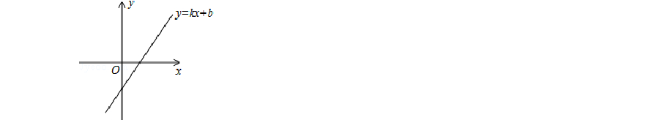
综上所述，符合条件的图象是 C 选项． 故选：C．

点评： 本题主要考查了反比例函数的图象性质和一次函数的图象性质，要掌握它们的性质才能灵活解题． 二、填空题（每小题 3 分，共 24 分；请将答案直接填写在答题卡的相应位置上）
9．（3 分）（2014•怀化）计算：（﹣1）2014= 1 ．

考点： 有理数的乘方．
分析： 根据（﹣1）的偶数次幂等于 1 解答． 解答： 解：（﹣1）2014=1．
故答案为：1．
点评： 本题考查了有理数的乘方，﹣1 的奇数次幂是﹣1，﹣1 的偶数次幂是 1．
10．（3 分）（2014•怀化）分解因式：2x2﹣8= 2（x+2）（x﹣2） ．考点： 提公因式法与公式法的综合运用．
专题： 常规题型．
分析： 先提取公因式 2，再对余下的多项式利用平方差公式继续分解． 解答： 解：2x2﹣8
=2（x2﹣4）
=2（x+2）（x﹣2）．

以上内容仅为本文档的试下载部分，为可阅读页数的一半内容。如要下载或阅读全文，请访问：https://d.book118.com/887032151141006024

